МЕРЫ ЗАЩИТЫ
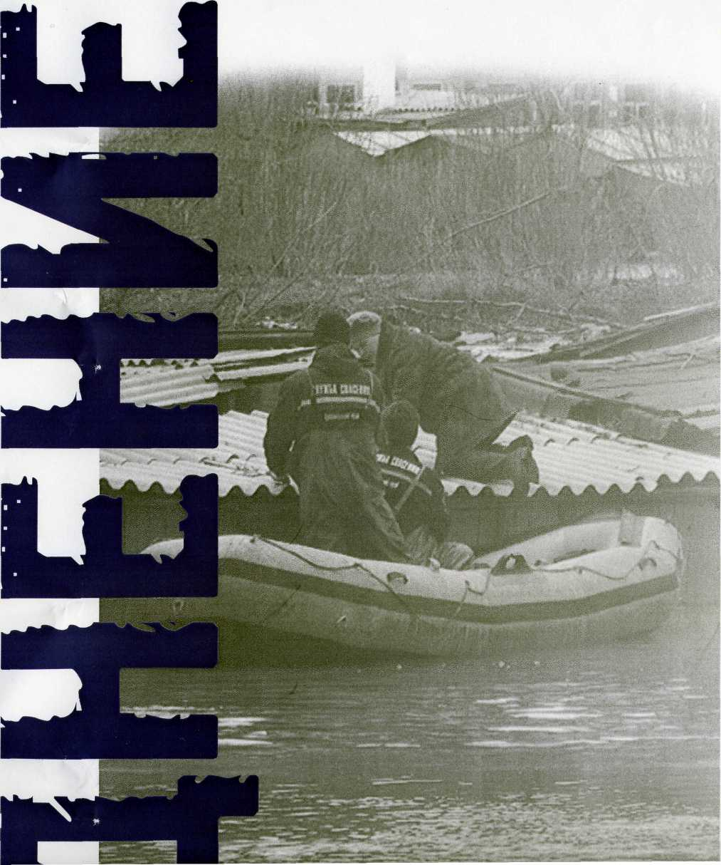
ПРИ УГРОЗЕ НАВОДНЕНИЯ
НТО ДЕЛАТЬ ПРИ ПРОГНОЗЕ НАВОДНЕНИЯ? ЕСЛИ ВАШ ДОМ ПОПАДАЕТ В ОБЪЯВЛЕННЫЙ РАЙОН ЗАТОПЛЕНИЯ. НУЖНО:
- ОТКЛЮЧИТЬ ГАЗ ВОДУ И ЭЛЕКТРИЧЕСТВО;
- ПОГАСИТЬ ОГОНЬ В ПЕЧАХ;
- ПЕРЕНЕСТИ НА ВЕРХНИЕ ЭТАЖИ И ЧЕРДАКИ
ЦЕННЫЕ ПРЕДМЕТЫ И ВЕЩИ;
- ЗАКРЫТЬ ОКНА И ДВЕРИ, ПРИ НЕОБХОДИМОСТИ - ОБИТЬ
- ОКНА И ДВЕРИ ПЕРВЫХ ЭТАЖЕЙ ДОСКАМИ ИЛИ
ФАНЕРОЙ
ЕСЛИ ПОЛУЧЕНО ПРЕДУПРЕЖДЕНИЕ ОБ ЭВАКУАЦИИ:
- ЗАВЕРНУТЬ В НЕПРОМОКАЕМЫЙ ПАКЕТ ПАСПОРТ И
ДРУГИЕ ДОКУМЕНТЫ;
- ПОДГОТОВИТЬ ТЕПЛУЮ УДОБНУЮ ОДЕЖДУ, САПОГИ
ОДЕЯЛА, ДЕНЬГИ И ЦЕННОСТИ;
- СОБРАТЬ ТРЕХДНЕВНЫЙ ЗАПАС ПИТАНИЯ;
- ПОДГОТОВИТЬ АПТЕЧКУ ПЕРВОЙ ПОМОЩИ И ЛЕКАРСТВА
КОТОРЫМИ ВЫ ОБЫЧНО ПОЛЬЗУЕТЕСЬ
- ВЗЯТЬ С СОБОЙ ПОСТЕЛЬНОЕ БЕЛЬЕ, ТУАЛЕТНЫЕ
ПРИНАДЛЕЖНОСТИ;
все вещи и продукты лучше эаравее уложить в
рюкзак, сумку и т.д..
будет объявлево, куда и как следует направляться
из опасвой зовы.
в конечном пувкте эвакуации НЕОБХОДИМО
ЗАРЕГИСТРИРОВАТЬСЯ. после этого вас разместят временное проживание.
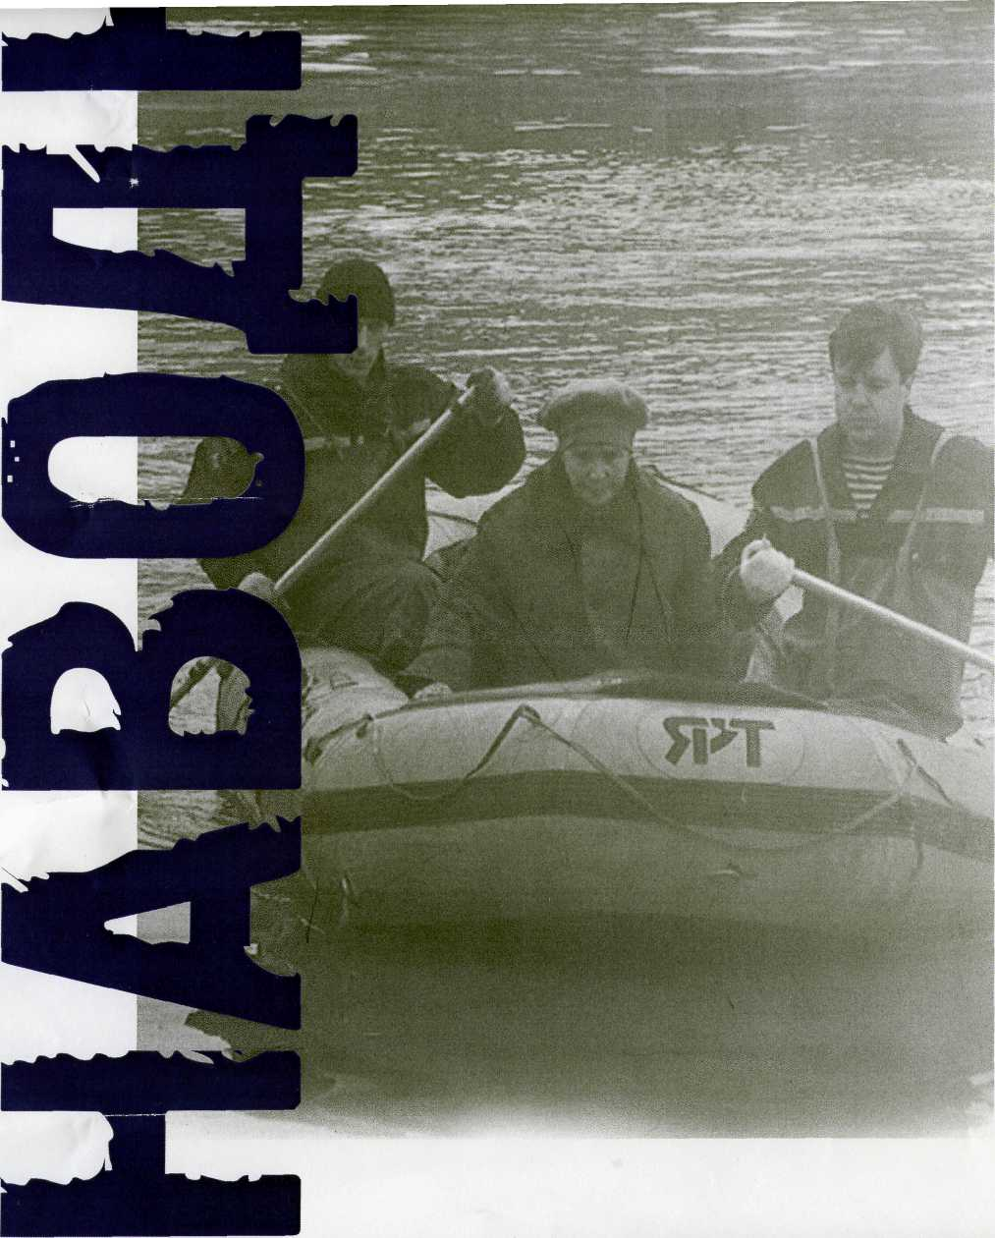
рюкзак, сумку и т.д..
будет вбъявленв, куда и как следует направляться
из опасной зоны.
в конечном пункте эвакуации НЕОБХОДИМО
ЗАРЕГИСТРИРОВАТЬСЯ. после этого вас разместят временное проживание.
ПРИ ВНЕЗАПНОМ НАВОДНЕНИИ НЕОБХОДИМО как можно быстрее занять ближайшее безопасное возвышенное место и быть готовым к организованной эвакуации по воде, необходимо принять меры, позволяющие спасателям своевременно обнаружить людей, отрезанных водой и нуждающихся в помощи: в светлее время суток вывесить полотнища; в темное время подавать световые сигналы.
ПОСЛЕ ТОГО, КАК ВОДА СОШЛА:
с осторожность входите в здание, предварительна
убедитесь, что конструкции не пострадали;
в затопленной местности нельзя употреблять в пищу
продукты, соприкасавшиеся с поступившей
водой и пить кипяченую воду;
не разжигайте огонь, не включайте электричество
возможна утечка газа;
электроприборами можно пользоваться только после
их тщательной просушки;
затепленные колодцы необходимо осушить и
затем откачивать воду до тех пор, пака она не
станет пригодной для питья. Разрешение на
пользование водой дают работники санитарной
службы;
увидев труп животного, сообщите местным властям
[захоронение животных должны проводить
работники санитарией службы!

